МУНИЦИПАЛЬНОЕ БЮДЖЕТНОЕ ДОШКОЛЬНОЕ ОБРАЗОВАТЕЛЬНОЕ УЧРЕЖДЕНИЕ «ДЕТСКИЙ САД №23 ст. АРХОНСКАЯ»
МО – ПРИГОРОДНЫЙ РАЙОН РСО – АЛАНИЯ
363120, ст. Архонская, ул. Ворошилова, 44 т.8 (867-39) 3-12-79 e-mail:tchernitzkaja.ds23@yandex.ru
Утверждаю
Заведующий МБДОУ
«Детский сад №23 ст. Архонская»
_________Л.В.Черницкая

Проект «Масленица» в младшей группе
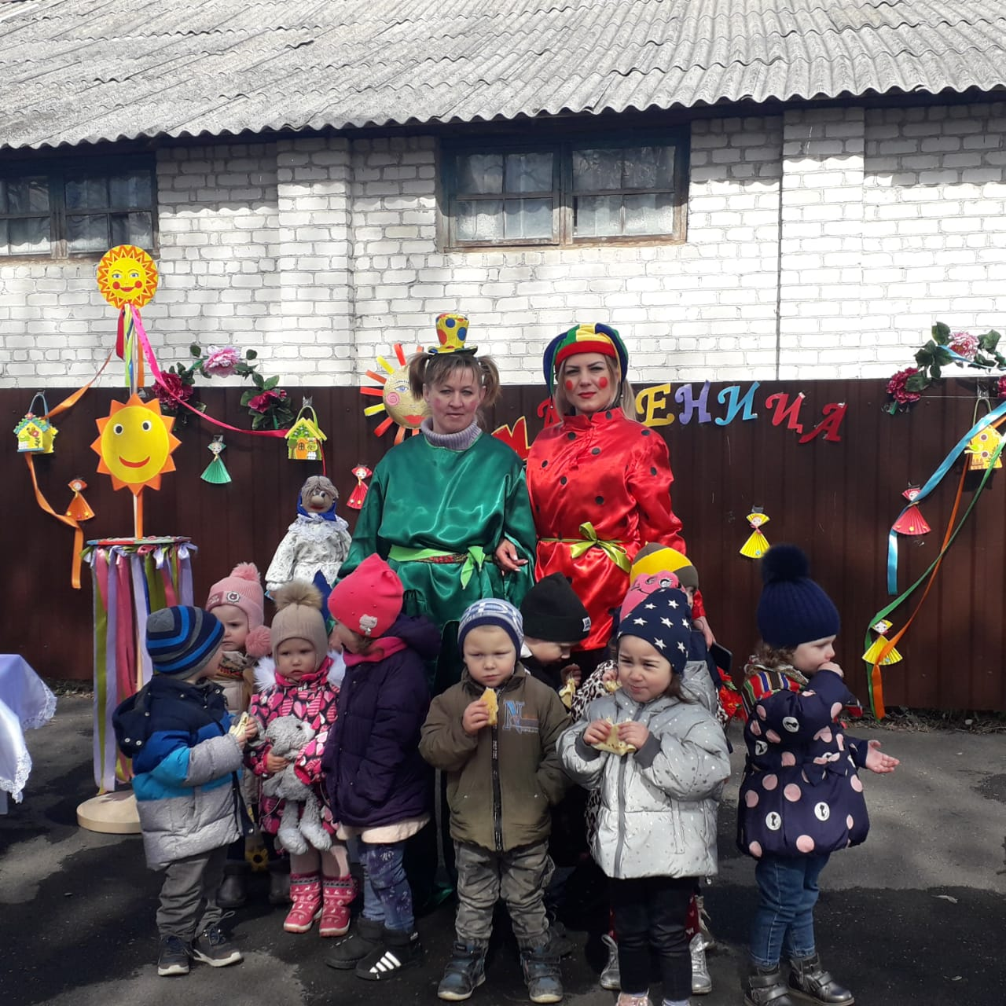
Младшая группа
Подготовила:Суджаева С.А.
Вот и прошёл чудесный праздник - Масленица. Хочу поделиться с вами, как мы с ребятами масленичную неделю проводили.

Тема: Масленица
Участники: дети младшей группы (3 года, воспитатели, музыкальный руководитель
Длительность: 1 неделя
Программное содержание:
- знакомить детей о Масленице
- воспитывать интерес к народным традициям
- научить новым играм
Задача проекта: провести цикл занятий и мероприятий по теме.
Материалы: картинки по теме (фото, нитки шерстяные, гуашь,игрушка скоморох, картон, бумага белая и цветная, клей, кисти клеевые, музыкальный центр.
Ход:
День первый - Встреча.
Воспитатель: Сегодня начался замечательный праздник. Называется он - Масленица! Этим праздником провожают Зиму и встречают Весну. На Руси в первый день масленицы делали из соломы чучело и наряжали его в женскую одежду. Чучело возили на шесте и устанавливали на самую высокую гору. С этой же горки потом и катались!
Одновременно с рассказом, происходит показ картин художников (А. Брусилов, Б. Кустодиев, В. Сыров и другие).
Затем воспитатель предлагает и ребятам сделать чучело. Аппликация "Масленица". Заранее подготовлено: картон А5, полоски из цветной бумаги (красного, оранжевого, жёлтого и коричневого цветов, кружки жёлтого цвета, кисти клеевые, клей ПВА, салфетки и клеёнки. Аппликация проводилась малыми подгруппами, по 5 человек. В процессе работы уточняли геометрические формы, цвета, названия (чучело, масленица).

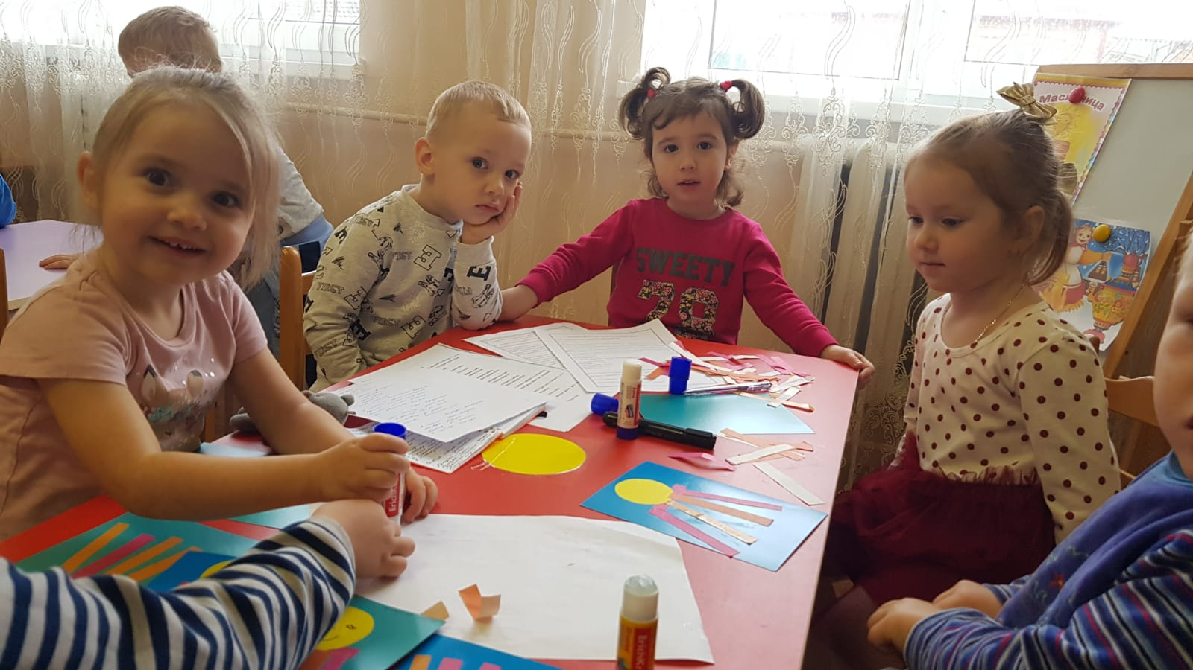
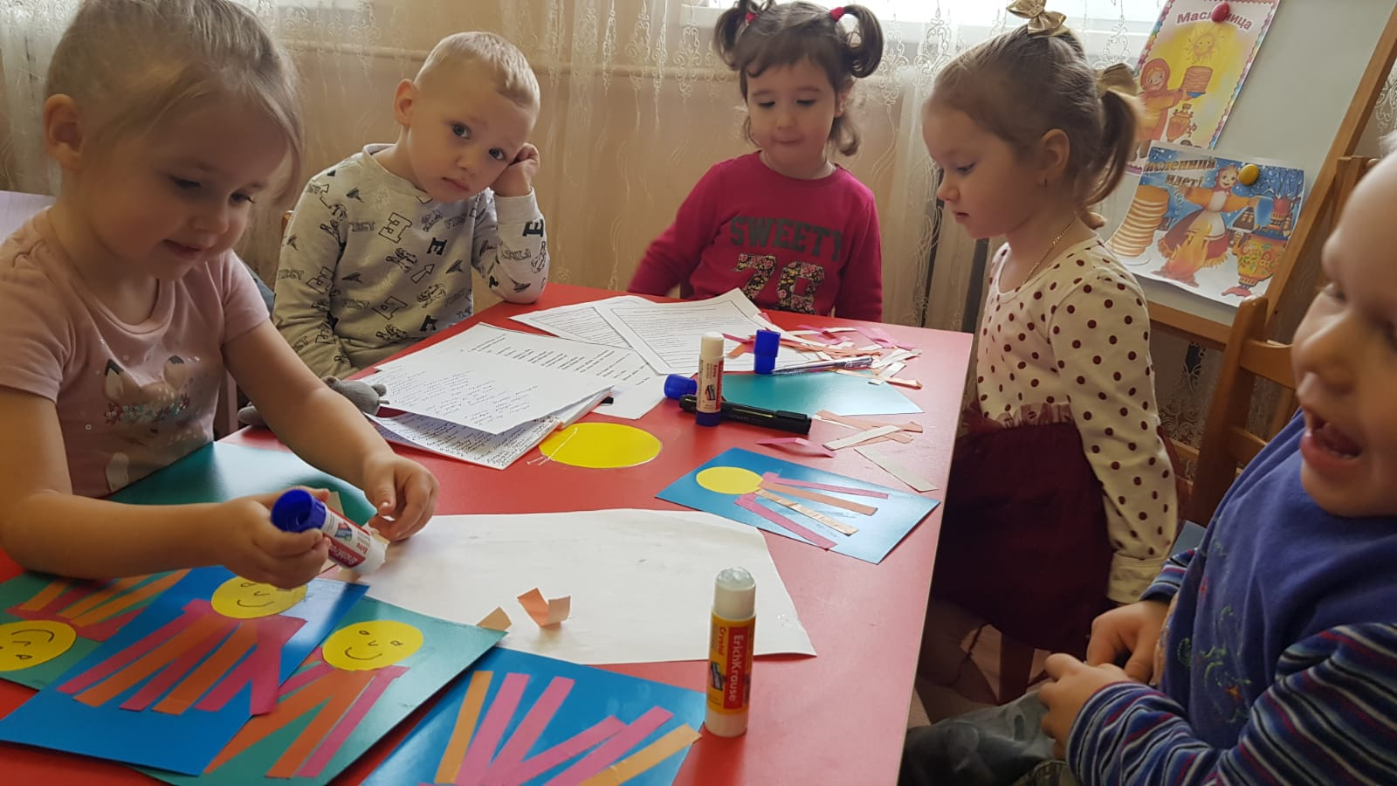
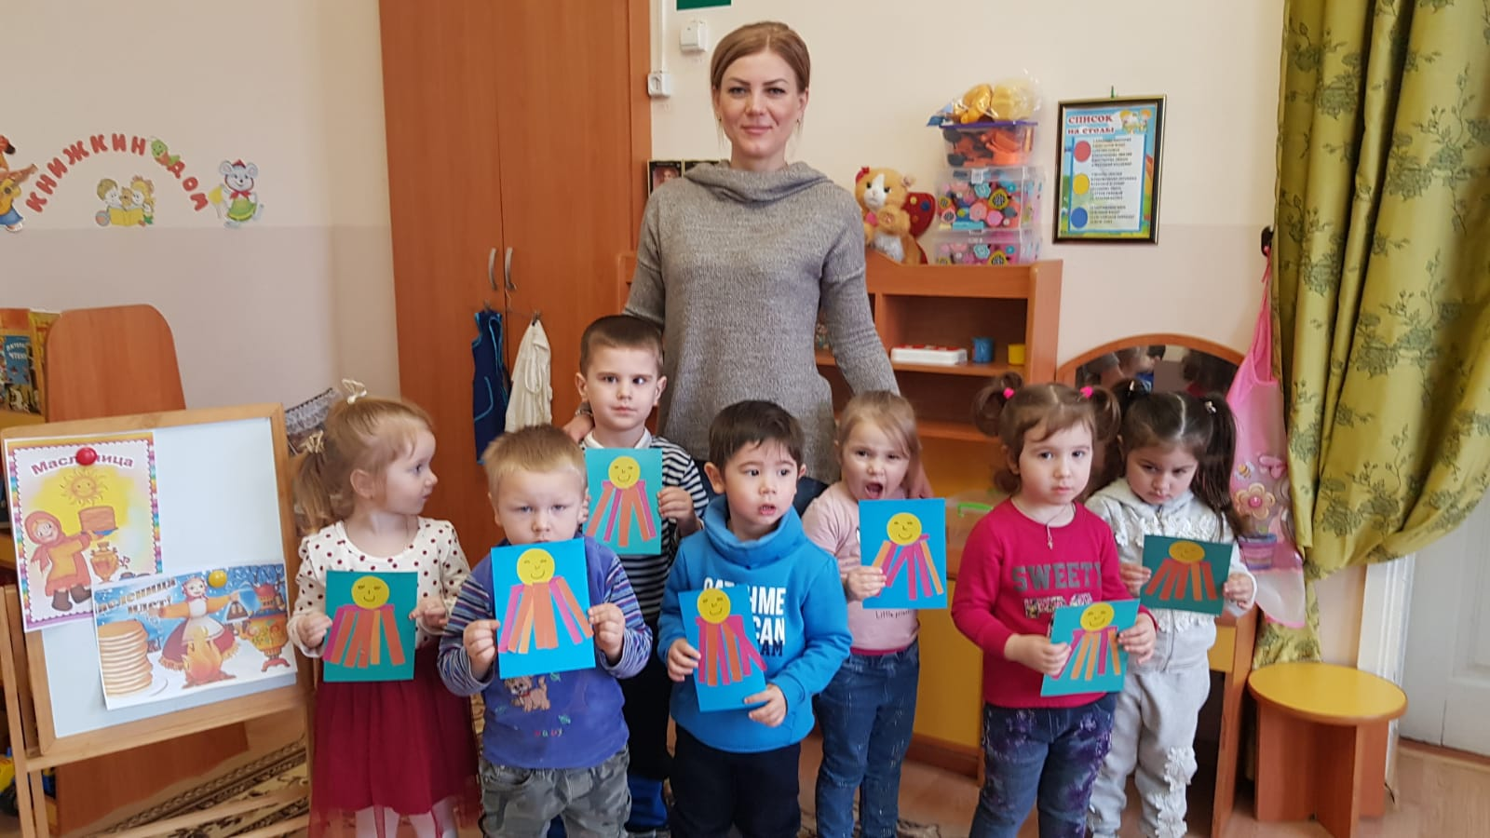
На прогулке учим закличку:
Масленица, Масленица,
Дай блинком полакомиться. (ударяем ладошкой о ладошку, переворачивая руки)
Прогони от нас метели, (руками движение "прочь")
Прокати на карусели. (руки на поясе, кружимся вокруг себя)
Растопи холодный лёд, (открытые ладони опускаем вниз)
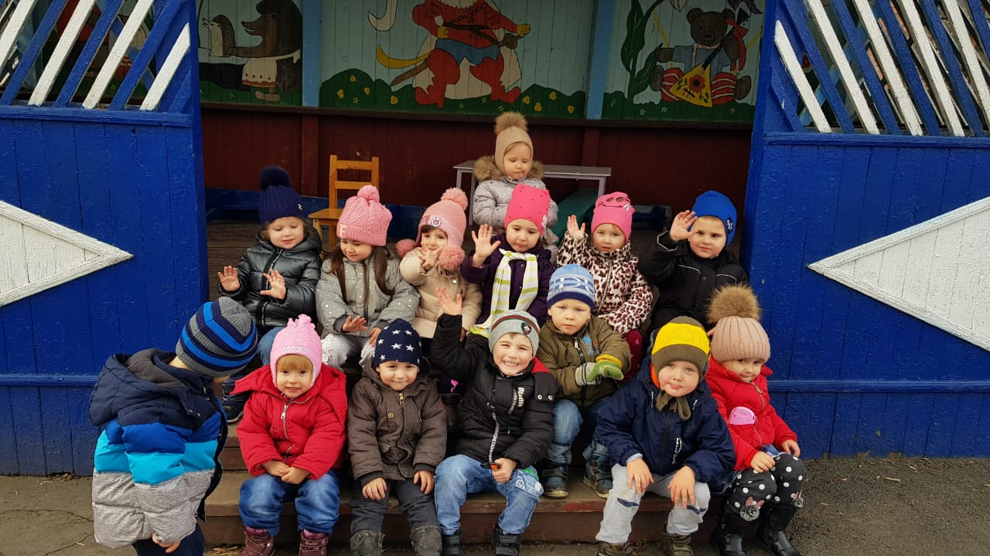
Пусть весна скорей придёт! (хлопаем в ладоши)
День второй - Заигрыши
Воспитатель: В этот день все молодые люди выходили на гулянья: пели песни, водили хороводы, катались на тройках и смотрели балаганные представления. Сегодня и мы с вами научимся играть в новые игры!
На прогулке:
"Золотые ворота". Два ребёнка (при обучении: воспитатель и ребёнок) делают ворота (сцепленные руки поднимают вверх) и говорят:
Золотые ворота (остальные дети должны пройти под руками)
пропускают не всегда,
Первый раз - прощается,
Второй - запрещается,
А на третий раз - не пропустим вас! (опускают руки)
Смена пары на ворота. Тут может быть любые варианты, либо выбираете из тех, кто успел пройти, или из тех, кто не успел. мы выбрали первый вариант.
"Бодливый козлик". Воспитатель, а в последующем и сами дети, говорит стишок:
Вышел козлик погулять, (двигаются хаотично, подставив пальцы/руки как рожки)
Свои ножки поразмять,
Козлик ножками стучит,
По козлиному кричит:
Бе-бе-бе! (все вместе)
День третий - Лакомка.
Воспитатель: Наша масленица продолжается, сегодня третий день, называется он "Лакомка". Именно с это дня начинали печь блины и угощать ими. Я вам хочу показать блины. Посмотрим, какой они формы? Какого цвета? А с чем кушают блины? (показ картинок/фото блинов). Давайте и мы с вами испечём блины?
Рисование с элементами аппликации. Заранее подготовлено: круги из белой бумаги, гуашь ( бумажные ягодки клубники, клей ПВА, кисти клеевые.
Воспитатель раздаёт детям белые "блины", выясняет, а что же с ними не так? Выдаются гуашь, кисти. После того, как работа выполнена, ребёнку предлагают украсить блин ягодой. Так как приклеить одну ягодку - дело не хитрое и не долгое, то брали детей индивидуально по мере готовности основного задания.
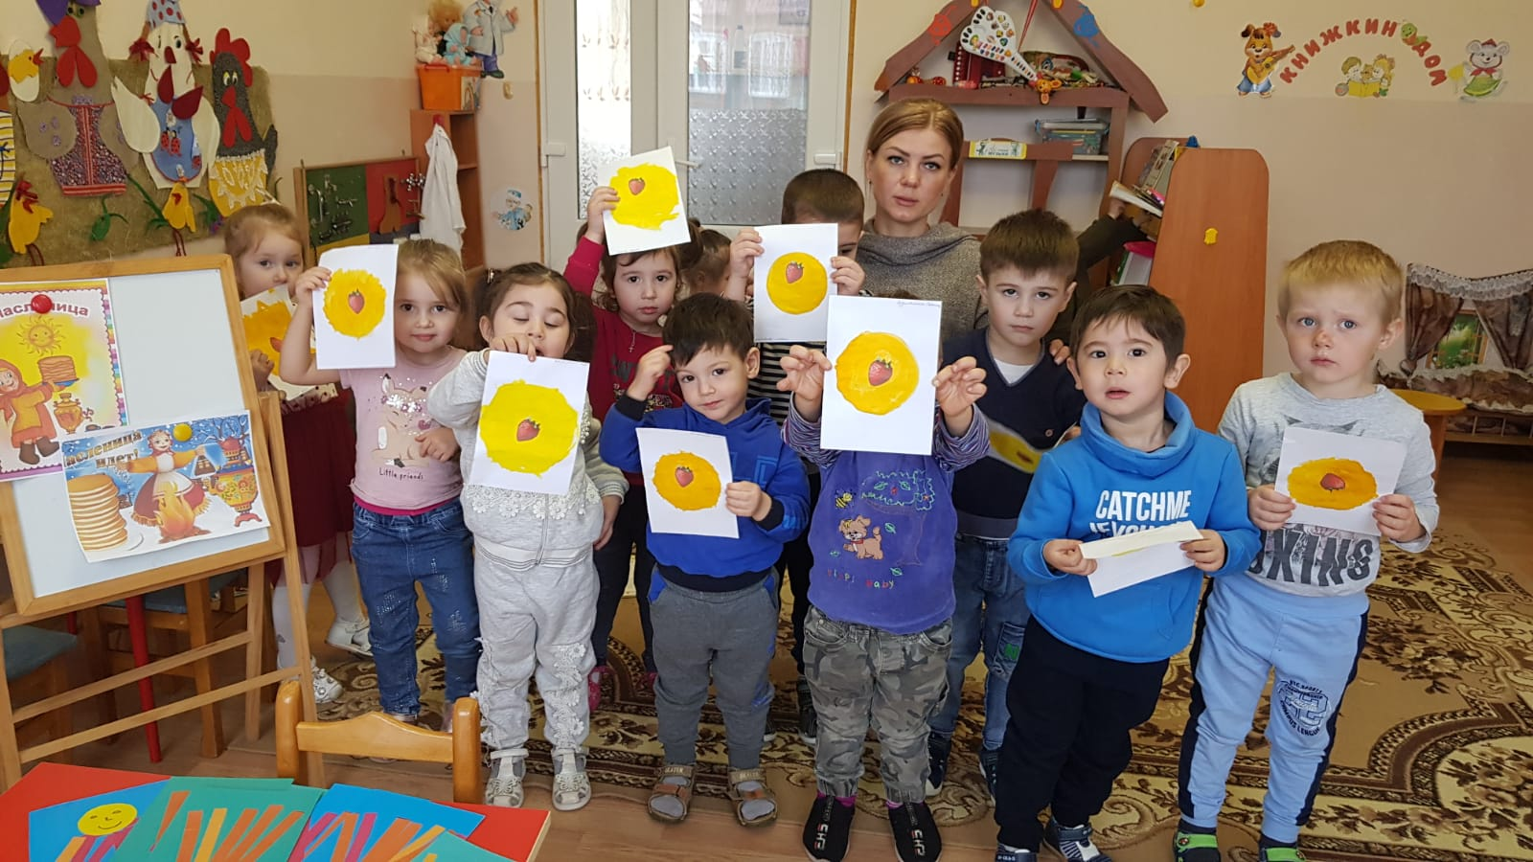
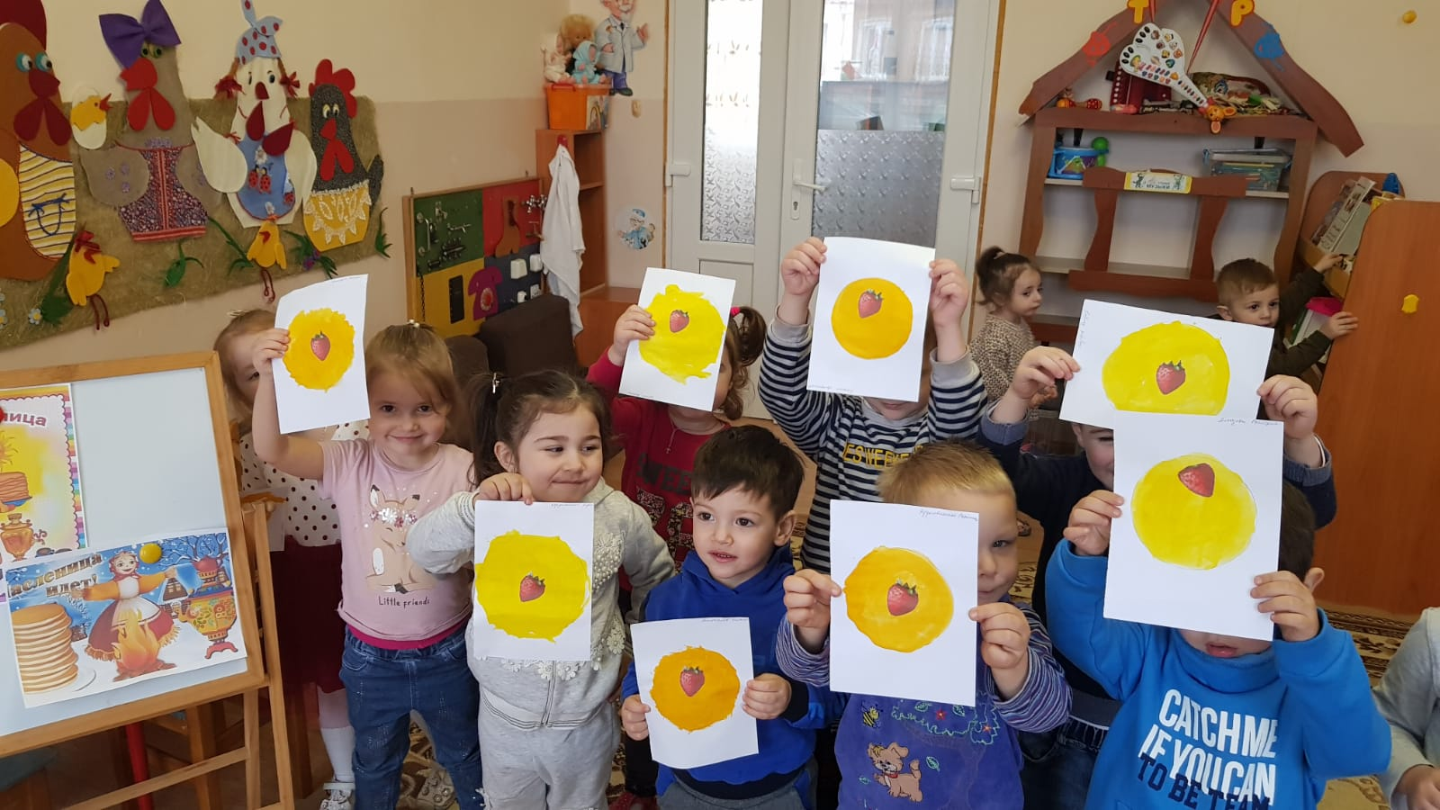
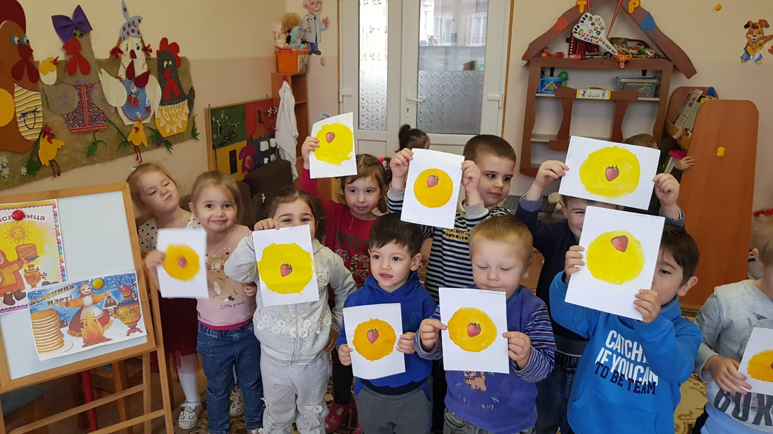
День четвёртый - Разгул.
Воспитатель: Мы уже знаем про первые три дня. Сегодня четверг и это значит, что народное гуляние вовсю набирало силу. Парни целыми деревнями устраивали кулачные бои, шли стенка на стенку. Народ катался на тройках, веселье било ключом. Сегодня и у нас в садике настоящий разгул! Пойдёмте на праздник!
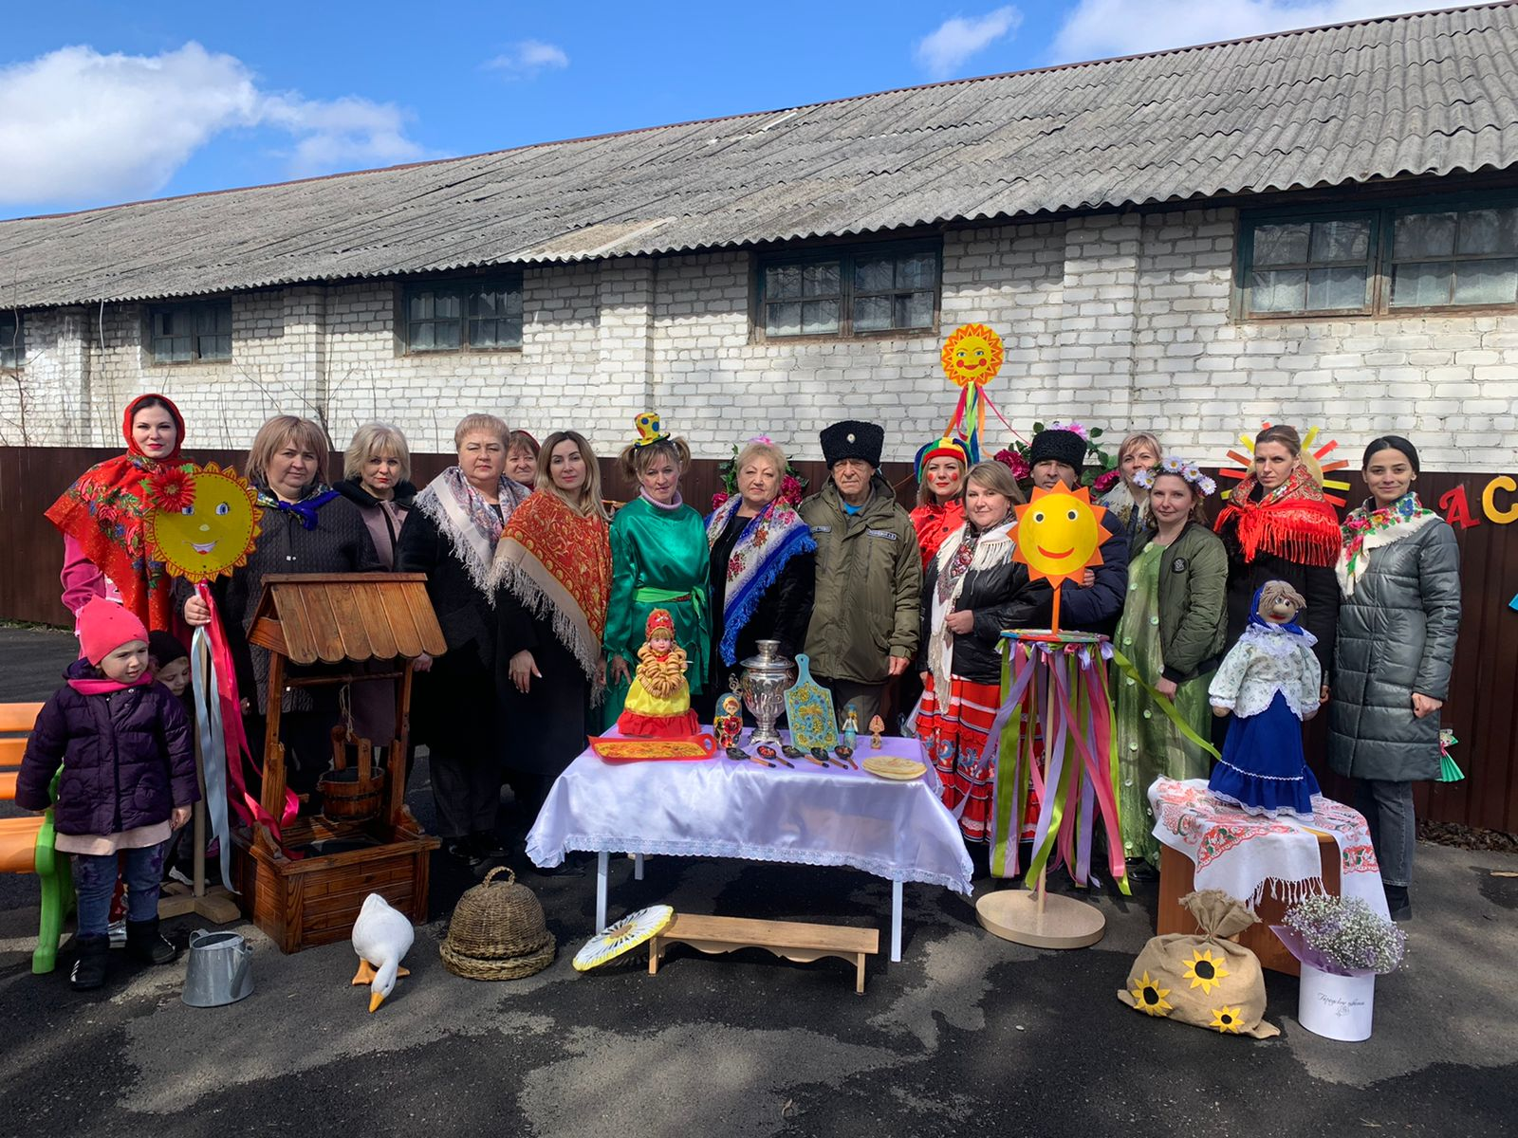
Всё праздничное мероприятие проходило на улице. На масленицу пришли скоморох . Зима с Весной приходили и с ребятами играли.Проводились конкурсы, было очень весело и интересно. И, конечно же, в завершении чучело было сожжено.

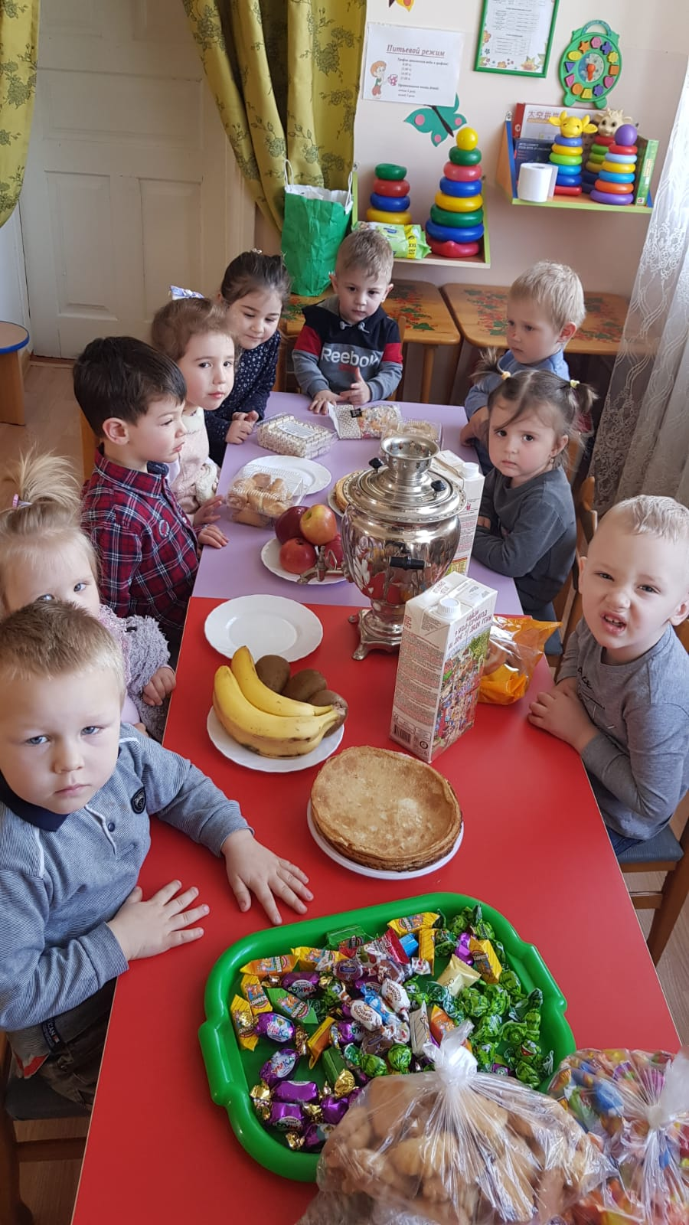
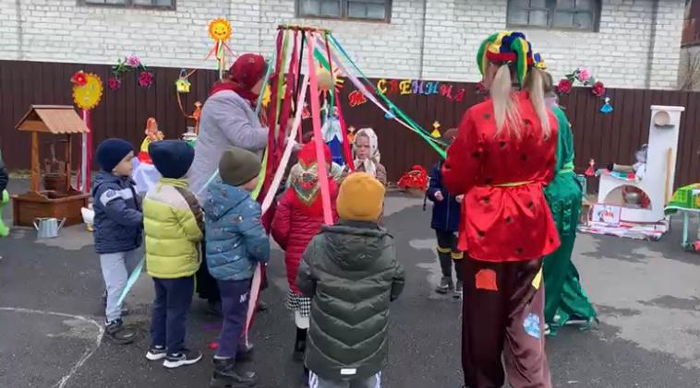
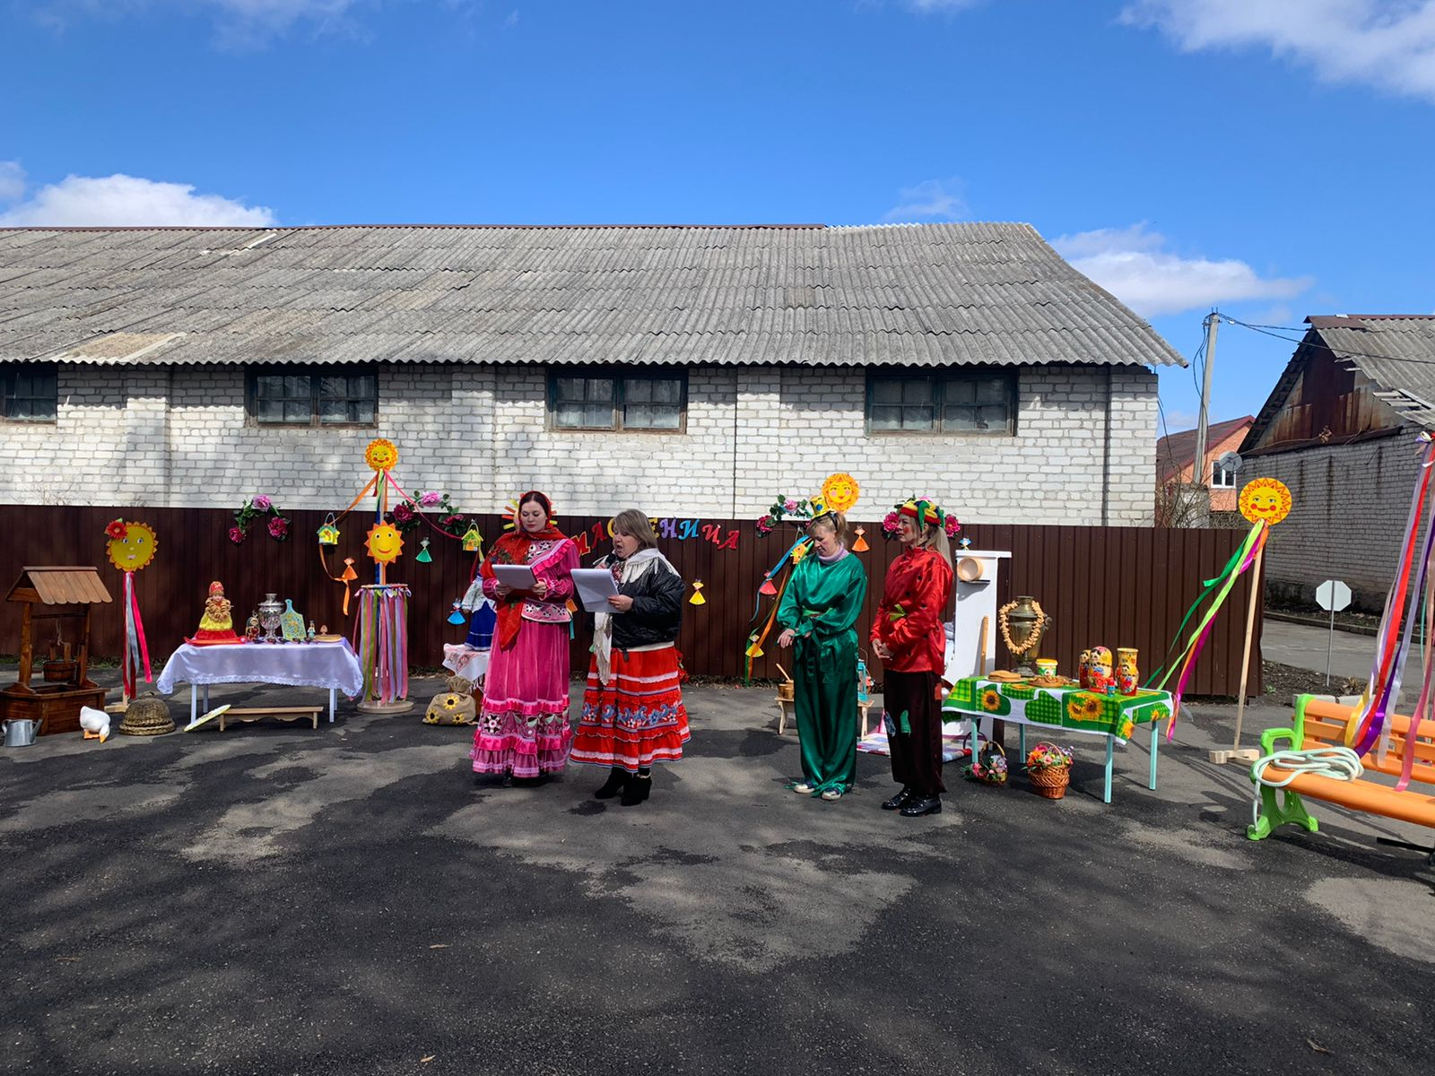
Во второй половине дня детей ждал накрытый стол (родители принесли угощения). Тут и блины с вареньем были, и сушки, и петушки на палочках. А чай то из самовара!
День пятый - Тёщины вечёрки.
Воспитатель: (вспомнили основные мысли по предыдущим дням) Сегодня и завтра родственники ходили друг к другу в гости и угощали блинами. Мы с вами тоже как семья, а давайте поиграем! Будем готовить блины, да угощать друг друга.
Игра в семью разворачивается в игровом уголке "кухня", где есть две плиты, что позволило разделить детей на два дома. Воспитателем были розданы роли и контролировался ход игры.
Вывод: дети проявляли интерес к предложенным занятиям, запомнили название праздника и некоторых дней, запомнили символы праздника.

